

~~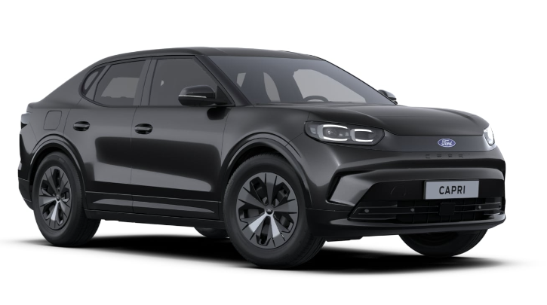~~

**Ford Capri Premium RWD ER 286PS**

|  |
| --- |
| **Εργοστασιακός Εξοπλισμός Αυτοκινήτου Δοκιμής** |

**Βασικά εξωτερικά χαρακτηριστικά**

* Προβολείς Matrix LED με αντιθαμβωτική λειτουργία (Glare Free)
* Αυτόματη ρύθμιση ύψους δέσμης προβολέων
* Εμπρός & πίσω προφυλακτήρας στο χρώμα του αμαξώματος
* Καθρέπτες βαμμένοι με μαύρο γυαλιστερό χρώμα, ηλεκτρικά ρυθμιζόμενοι με μνήμη, θερμαινόμενοι και αναδιπλούμενοι με ενσωματωμένα φλας και φώτα εδάφους με λαμπτήρα που προβάλει το λογότυπο Capri στο έδαφος
* Φιμέ κρύσταλλα στα πίσω παράθυρα
* Πίσω σπορ αεροτομή
* Κρυφός φωτισμός στις χειρολαβές των θυρών
* Φωτιστική πίσω λυχνία LED με το λογότυπο της Ford
* Ζάντες ελαφρού κράματος 20" με θερινά ελαστικά
* Ελαστικά εξαιρετικά χαμηλής αντίστασης κύλισης (A++)
* Παξιμάδια τροχών που ασφαλίζουν

**Βασικά εσωτερικά χαρακτηριστικά**

* Σπορ καθίσματα (με ενσωματωμένα προσκέφαλα εμπρός)
* Πλήρως δερμάτινη επένδυση καθισμάτων Sensico®
* Ηλεκτρικά ρυθμιζόμενo κάθισμα οδηγού, 12- κατευθύνσεων
* Ηλεκτρικά ρυθμιζόμενη στήριξη της μέσης του οδηγού με λειτουργία μασάζ
* Θερμαινόμενο κάθισμα οδηγού & συνοδηγού
* Κάθισμα συνοδηγού χειροκίνητα ρυθμιζόμενο, 6-κατευθύνσεων
* Ατμοσφαιρικός κρυφός φωτισμός 7 σημείων (εμπρός θύρες, κονσόλα, ηχόμπαρα)
  + 10-χρωμάτων
  + Ρυθμιζόμενος σε ένταση
* Κεντρικό υποβραχιόνιο πίσω με ποτηροθήκες
* Πίσω κάθισμα διαιρούμενο και αναδιπλούμενο (60/40) με θυρίδα σκι
* Φωτοχρωματικός εσωτερικός καθρέφτης
* Επένδυση οροφής υψηλής ποιότητας, **σκουρόχρωμης απόχρωσης**
* Σκιάδιο οδηγού & συνοδηγού με φωτιζόμενο καθρεφτάκι
* Θερμαινόμενο τιμόνι από τεχνητό δέρμα Sensico®
* Μαρσπιέ αλουμινίου
* Ταπέτα δαπέδου από βελούδο εμπρός & πίσω
* Ασύρματη φόρτιση φορητών συσκευών
* Κεντρική κονσόλα με μεγάλο αποθηκευτικό χώρο 17L (MegaConsole) με ποτηροθήκες και αεραγωγούς για την 2η σειρά καθισμάτων
* 2 πρίζες USB (type C) στην εμπρός σειρά καθισμάτων
* 2 πρίζες USB (type C) στην πίσω σειρά καθισμάτων
* Δύο πλαφονιέρες φωτισμού στη πίσω σειρά καθισμάτων
* Αναδιπλούμενο δάπεδο χώρου αποσκευών

**Ασφάλεια & Τεχνολογία**

* Συναγερμός
* Αυτόματο διζωνικό σύστημα κλιματισμού
* Ηλεκτρική πίσω πόρτα αποσκευών
* Ηλεκτρονικό χειρόφρενο με λειτουργία αυτόματης ενεργοποίησης
* Πλήρως ψηφιακός πίνακας οργάνων 5.3 ιντσών
* Ρυθμιζόμενη καθ' ύψος κεντρική οθόνη αφής 14.6 ιντσών Ford SYNC Move με κρυφό χώρο αποθήκευσης ‘My Private Locker’
* Ραδιόφωνο FM με ψηφιακό δέκτη (DAB)
* B&O ηχοσύστημα με 10 ηχεία (απόδοσης 480W)
* Συνδεδεμένη πλοήγηση
* Λειτουργικό σύστημα με δυνατότητα ασύρματων ενημερώσεων (Over-the-Air) και ασύρματη σύνδεση Apple CarPlay / Android Auto
* Σύστημα εισόδου χωρίς κλειδί (Keyless Entry) με κουμπί εκκίνησης κινητήρα (Keyless Start)
* Προειδοποίηση & Υποβοήθηση διατήρησης λωρίδας
* Κάμερα οπισθοπορείας
* Λειτουργία φωνητικών εντολών
* Ενσωματωμένο Modem (Ford Pass Connect)
* Προηγμένο αυτορρυθμιζόμενο σύστημα σταθερής ταχύτητας με αυτόματη ακινητοποίηση & επανεκκίνηση του οχήματος - Intelligent Adaptive Cruise Control (iACC)
* Intelligent Speed Assistance (ISA) - Έξυπνη υποβοήθηση ελέγχου της ταχύτητας (ISA)
* Αναγνώριση οδικών πινακίδων (όρια ταχύτητας)
* Ειδοποίηση παραβίασης του απαγορευτικού σήματος
* Υποβοήθηση έναντι σύγκρουσης με αυτόματη ενεργοποίηση των φρένων (αναγνώριση οχημάτων, πεζών και δικυκλιστών)
* Αυτόματο φρενάρισμα μετά από πρόσκρουση
* Υποβοήθηση ελιγμού αποφυγής σύγκρουσης
* Αισθητήρες απόστασης στάθμευσης εμπρός & πίσω
* Επιτήρηση τυφλών σημείων (BLIS)
* Λειτουργία προειδοποίησης και αυτόματου φρεναρίσματος διερχόμενου οχήματος κατά την όπισθεν (Cross Traffic Alert) και προειδοποίηση διερχόμενου οχήματος κατά την έξοδο από το όχημα (Exit Warning)
* Υαλοκαθαριστήρες αυτόματοι με αισθητήρα βροχής
* Προστατευτική ποδιά κάτω από το αμάξωμα
* Κιτ προσωρινής επισκευής ελαστικών
* Εμπρός δισκόφρενα 18"
* Υποδοχή ISOFIX για 2 παιδικά καθίσματα
* Σύστημα παρακολούθησης της πίεσης των ελαστικών
* Ηλεκτρικές κλειδαριές
* 2o κλειδί
* Καλώδιο AC φόρτισης Mode 3 (Type 2), 16A
* Εξωτερικό ακουστικό σύστημα προειδοποίησης για τους πεζούς (AVAS)
* Επιλέξιμα προφίλ οδήγησης
* Λειτουργία προθέρμανσης (μπαταρίας & καμπίνας)

|  |
| --- |
| **Επιπλέον Εξοπλισμός Αυτοκινήτου Δοκιμής** |

* Χρώμα αμαξώματος Magnetic
* Driver Assistance Pack  
  - Προβολή ενδείξεων στο παρμπρίζ (Head-Up Display)  
  - Λειτουργία διατήρησης του οχήματος στο κέντρο της λωρίδας  
  - Λειτουργία υποβοήθησης αλλαγής λωρίδας  
  - Αυτόματο σύστημα υποβοήθησης στάθμευσης  
  - Περιμετρική προβολή του οχήματος (360° Κάμερα)